ANEXO II – TERMO DE OUTORGA E ACEITAÇÃO *Exclusivo para a/o estudante proponente
Edital Prosis nº 20/2019 – Auxílio Material Pedagógico
Eu, ____________________________________________________________________, nº de Matrícula _________________________, na condição de estudante solicitante do auxílio Material Pedagógico submetido ao Edital Prosis 20/2019 – Auxílio Material Pedagógico, declaro ter acordo com os termos previstos no referido Edital. Declaro, também, a veracidade dos documentos entregues, bem como me comprometo a usar os recursos deste edital para comprar, apenas, materiais de consumo conforme requerido no Formulário de Solicitação (Anexo I), caso obtenha o incentivo financeiro da Universidade Federal do Sul da Bahia.
E-mail: _____________________________ Tel.: ________________________________
DADOS BANCÁRIOS
Número do CPF: _________________________ Banco: ________________________________
Agência: ____________ Dígito: _____ Operação: _______
Conta Corrente: __________________ Dígito: _____
EXTRATO BANCÁRIO ATUAL
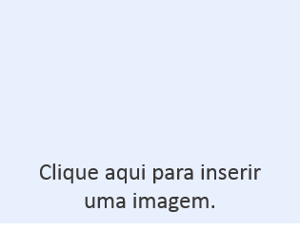

__________________, ______de _____________de 2019.

_________________________________________________
Assinatura da/o estudante

